**U4 PRACTICA 3. SERVICIO SMS**

El **servicio SMS** se trata de la siguiente manera…

Trata de otorgar la contraseña mediante el nombre y el correo… ¿Cómo sucede?

En firebase se tienen dos colecciones, una llamada usuario y otra llamada mensaje, donde en usuario se tiene el nombre, apellido, correo y contraseña y en mensajes se tiene formato y teléfono; se corre la aplicación y en el mensaje se tiene que escribir…

**Contraseña** [**limicamposag@ittepic.edu.mx**](mailto:limicamposag@ittepic.edu.mx)

La aplicación enviará un mensaje que dirá:

**Michel**

**Tu contraseña del correo:**

[**limicamposag@ittepic.edu.mx**](mailto:limicamposag@ittepic.edu.mx)

**es: MichelCampos**

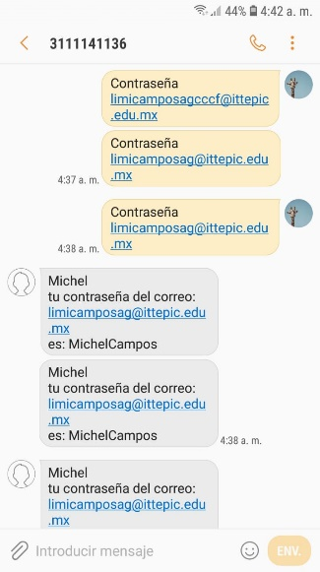

En cambio, si se escribe un ejercicio mal como, por ejemplo:

**Contraseña** [**limicamposag@ittepic.edu.mx**](mailto:limicamposag@ittepic.edu.mx) **hola**

(u otra palabra con espacio después del correo) marcara un error como el siguiente:

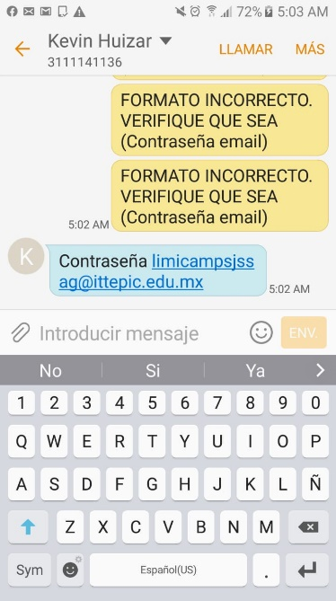

Y, por último, si se escribe el correo de manera errónea u otro campo no pasará absolutamente nada

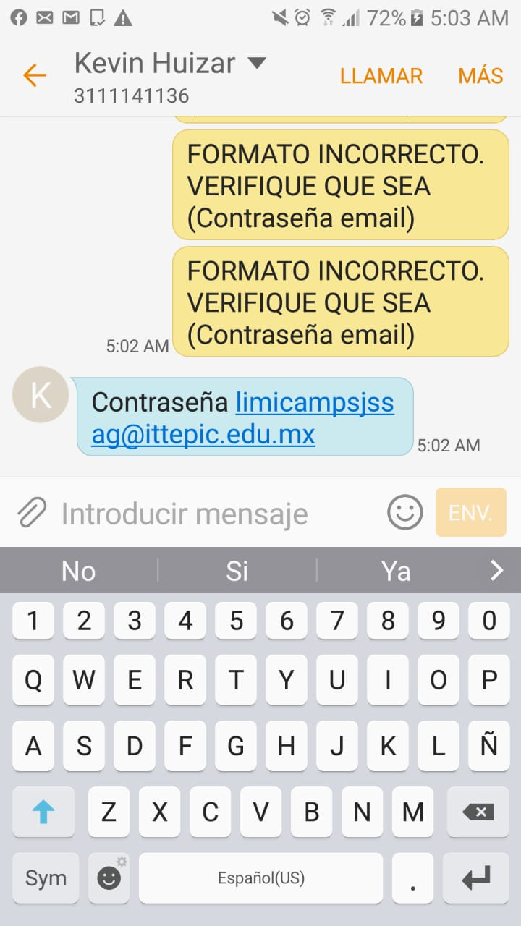

**Repositorio en GitHub**

<https://github.com/LilianMichel/LADM_U4_P3_CAMPOS_AGUIRRE>